Domáce úlohy 2.ročník / variant A

01.06.2020 – 05.06.2020

MATEMATIKA

- Vypočítaj príklady :

2 + 6 = | 7 – 5 =
4 + 3 = | 5 – 4 =
1 + 5 = | 8 – 6 =
4 + 4 = | 4 – 3 =
3 + 5 = | 8 – 4 =
2 + 1 = | 6 - 3 =
3 + 2 = | 5 – 2 =
1 + 7 = | 7 – 3 =

  - Doplň číselný rad :

1 |  |  |  |  | 6

 | 2 |  |  |  |  | 7

 |  | 3 |  |  |  |  | 8

3 . Porovnaj čísla a dopíš správne znamienka - < , = , > :

4 5 | 6 6
8 4 | 1 4
5 1 | 3 7
4 7 | 5 5
7 7 | 2 3
2 8 | 3 8
8 2 | 7 5

  - K číslu dokresli správny počet krúžkov:

1
2
3
4
5
6
7
8

5 . Vymaľuj podľa pokynov :

1 – hnedá 4 – ružová 7 - modrá
2 – čierna 5 – žltá
3 – sivá 6 - červená
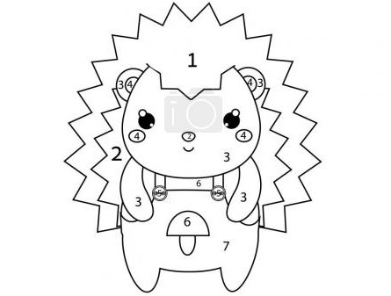

SLOVENSKÝ JAZYK

  - Prepíš písaným písmom slová s veľkým začiatočným písmenom :

Patrik | Kristián | Richard | Ondrej
Marián | Kevin | Erik | Lukáš
Iveta | Mária | Iveta | Mária

  - Prepíš písaným písmom slová s malým začiatočným písmenom :

sito | slon | sedliak | sova
lampa | lavica | lev | lietadlo
tulipán | tráva | traktor | továreň
pravítko | peračník | piesok | pes
varecha | vrece | vrabec | vak

  - Doplň slová do textu :

      - slnko, lastovičky, mačka, bicykel,

Dnes vonku svieti _______________ .

Na náš plot si sadli _______________ .

Pod stromom spí _________________ .

Páči sa mi červený ________________ .

Mám rád sladké __________________ .

4. Doplnené vety prepíš do riadkov :

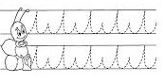
5. Pomôž mravčekovi prekonať prekážky :

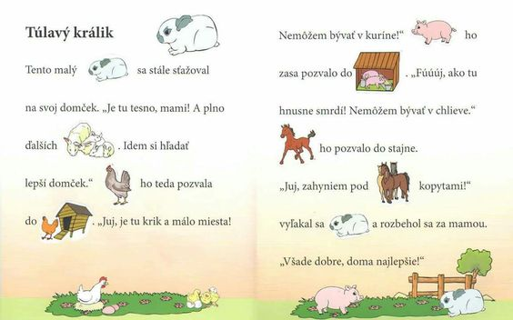
  - Maľované čítanie :

a ) Ktoré zvieratko nechcelo bývať doma s mamou ?

__________________________________________________________

b ) O akých zvieratkách je tento príbeh ?

__________________________________________________________

Domáce úlohy 2.ročník / variant B

01.06.2020 – 05.06. 2020

MATEMATIKA
  - Prepíš čísla :

1
2
3
4

- Zakresli správny počet a kocky vymaľuj :
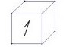
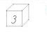
________________ ___________________
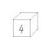
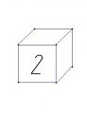
_________________ ___________________

  - Vypočítaj príklady :

3 + 1 = | 3 – 2 =
2 + 2 = | 4 – 2 =
1 + 2 = | 3 – 1 =
1 + 3 = | 4 – 3 =
2 + 1 = | 2 – 1 =
1 + 1 = | 4 – 1 =

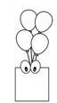
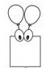
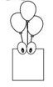
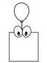
  - Spočítaj balóny a správne číslo napíš do štvorca :

SLOVENSKÝ JAZYK

  - Prepíš písaným písmom slová :

mama________________________________________________________

malá_________________________________________________________

máme________________________________________________________

láme_________________________________________________________

milé_________________________________________________________

malé_________________________________________________________

íl____________________________________________________________

milá_________________________________________________________

Ela__________________________________________________________

Ema_________________________________________________________

Eme_________________________________________________________

im ___________________________________________________________

Mila__________________________________________________________

- Písmená prepíš po obryse. Utvor z písmen dvojice tak, že spojíš veľké písmeno s malým. Písmena zakrúžkuj podľa pokynov :

E, e - modrá A,a - červená L, l – hnedá
M, m - žltá I , i - zelená

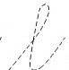

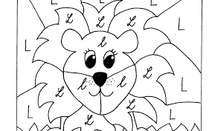
- Vymaľuj si obrázok.

  - Priraď slabiku , ktorú počuješ na začiatku slova . Správnu odpoveď zakrúžkuj :

le ma li ma la me
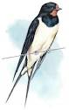

ma la mi le li me

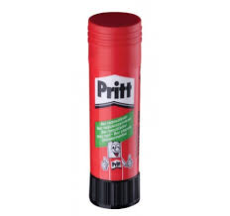

la li mi le mi me

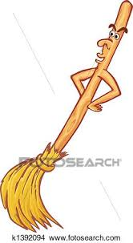
Vypracovala : Bc. Verčimáková Mária

